河北省工业和信息化厅

冀工信两化函〔2020〕735号

河北省工业和信息化厅
关于组织申报工信部2020年制造业与互联网
融合发展试点示范的通知

各市（含定州、辛集市）工业和信息化局，雄安新区改革发展局：
为贯彻落实国务院《关于深化制造业与互联网融合发展的指导意见》（国发〔2016〕28号）精神，推动技术、模式、业态创新与应用，工业和信息化部近日印发了《关于组织开展2020年制造业与互联网融合发展试点示范项目申报工作的通知》（见附件）。
2020年试点示范内容包括4类12项，每个申报主体只能申报一个项目，每个申报项目所涉及的试点示范内容不超过2类。驻冀中央企业集团所属企业可选择向所属中央企业集团申报或向所在地工业和信息化局申报，但不得重复申报。两化融合管理体系贯标方向只接收通过国家评定的两化融合管理体系贯标试点企业，中德智能制造合作方向不接收仅购买产品但未进行技术转化吸收的项目。已确定为2018、2019年工信部试点示范的项目不得再次申报。
请各市局按照申报要求，认真组织辖区内符合条件的主体申报，申报主体要对申报材料的真实性负责。每个市推荐项目不超过3个，并于11月5日前将推荐意见和申报书（见附件，电子版可从工信部网站http://www.miit.gov.cn/n1146285/n1146352/n3054355/
n3057656/n4699766/c8122086/content.html下载）邮寄省厅，电子版发至我厅邮箱，每个项目命名格式为“推荐单位-排序序号-项目名-申报主体名称-申报方向”。其中，推荐意见由各市局在对申报项目初审基础上，汇总填写并加盖公章；项目申报书由申报主体填写并盖章，一式两份，2个方向一式四份，推荐单位由省厅填写。
联系人：刘玉欣 李胜茹 戴一诺
电 话：0311-85866029（邮寄电话） 87908731
邮 箱：ronghechu@126.com
地 址：石家庄市和平西路402号河北省工业和信息化厅

附件：工业和信息化部办公厅关于组织开展2020年制造业
与互联网融合发展试点示范项目申报工作的通知

河北省工业和信息化厅
2020年10月26日

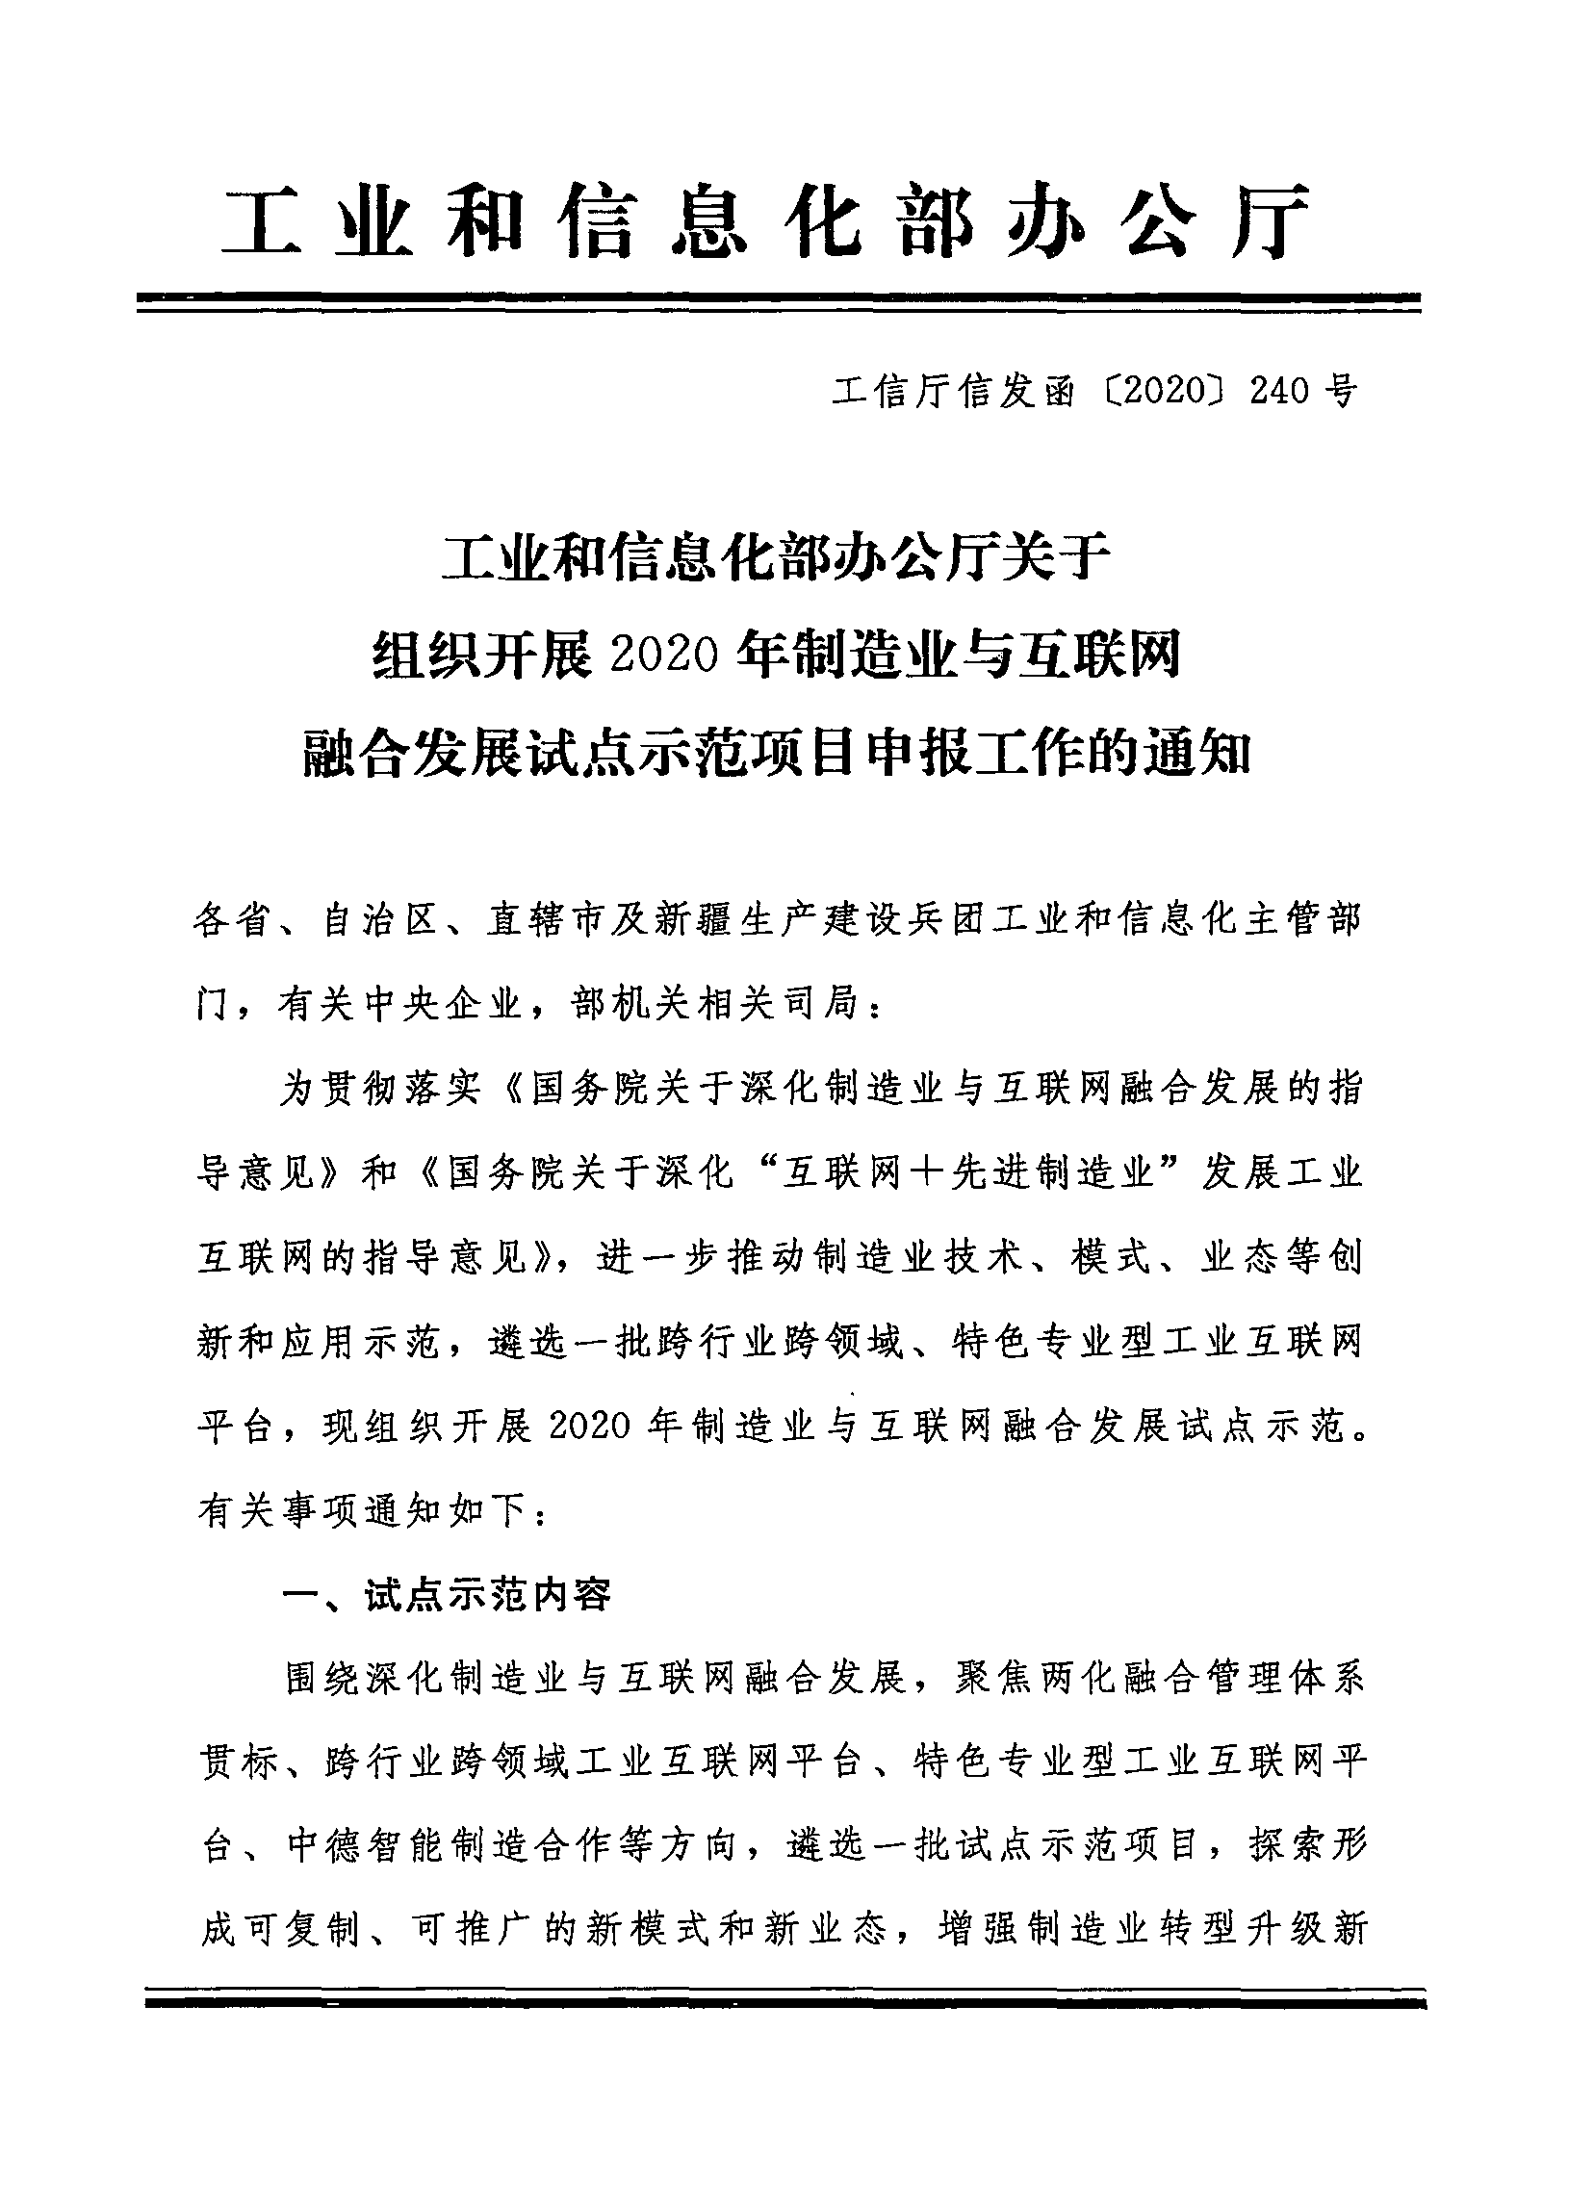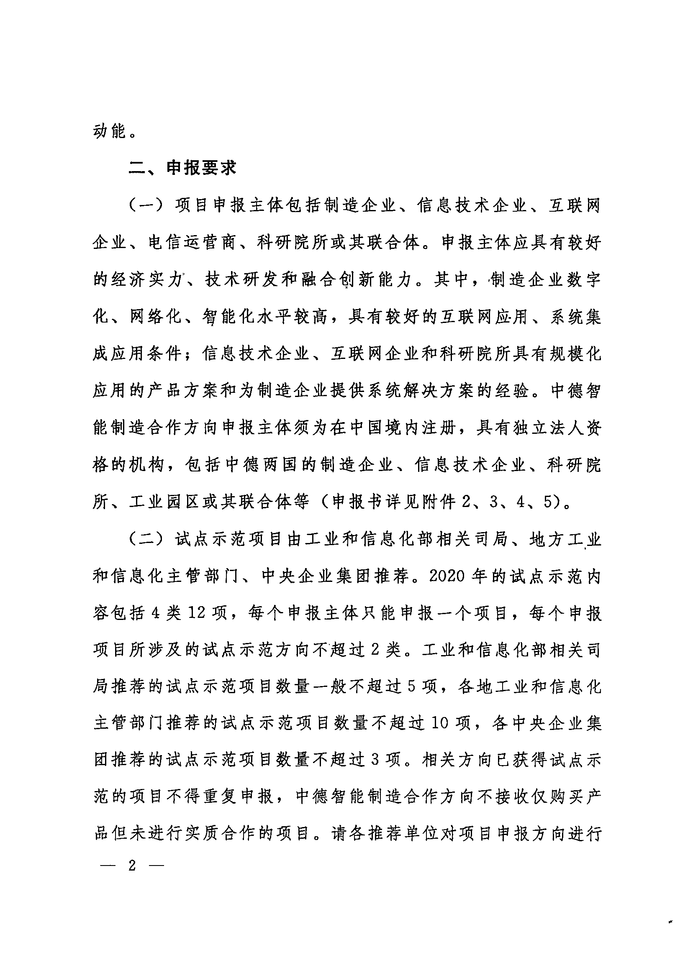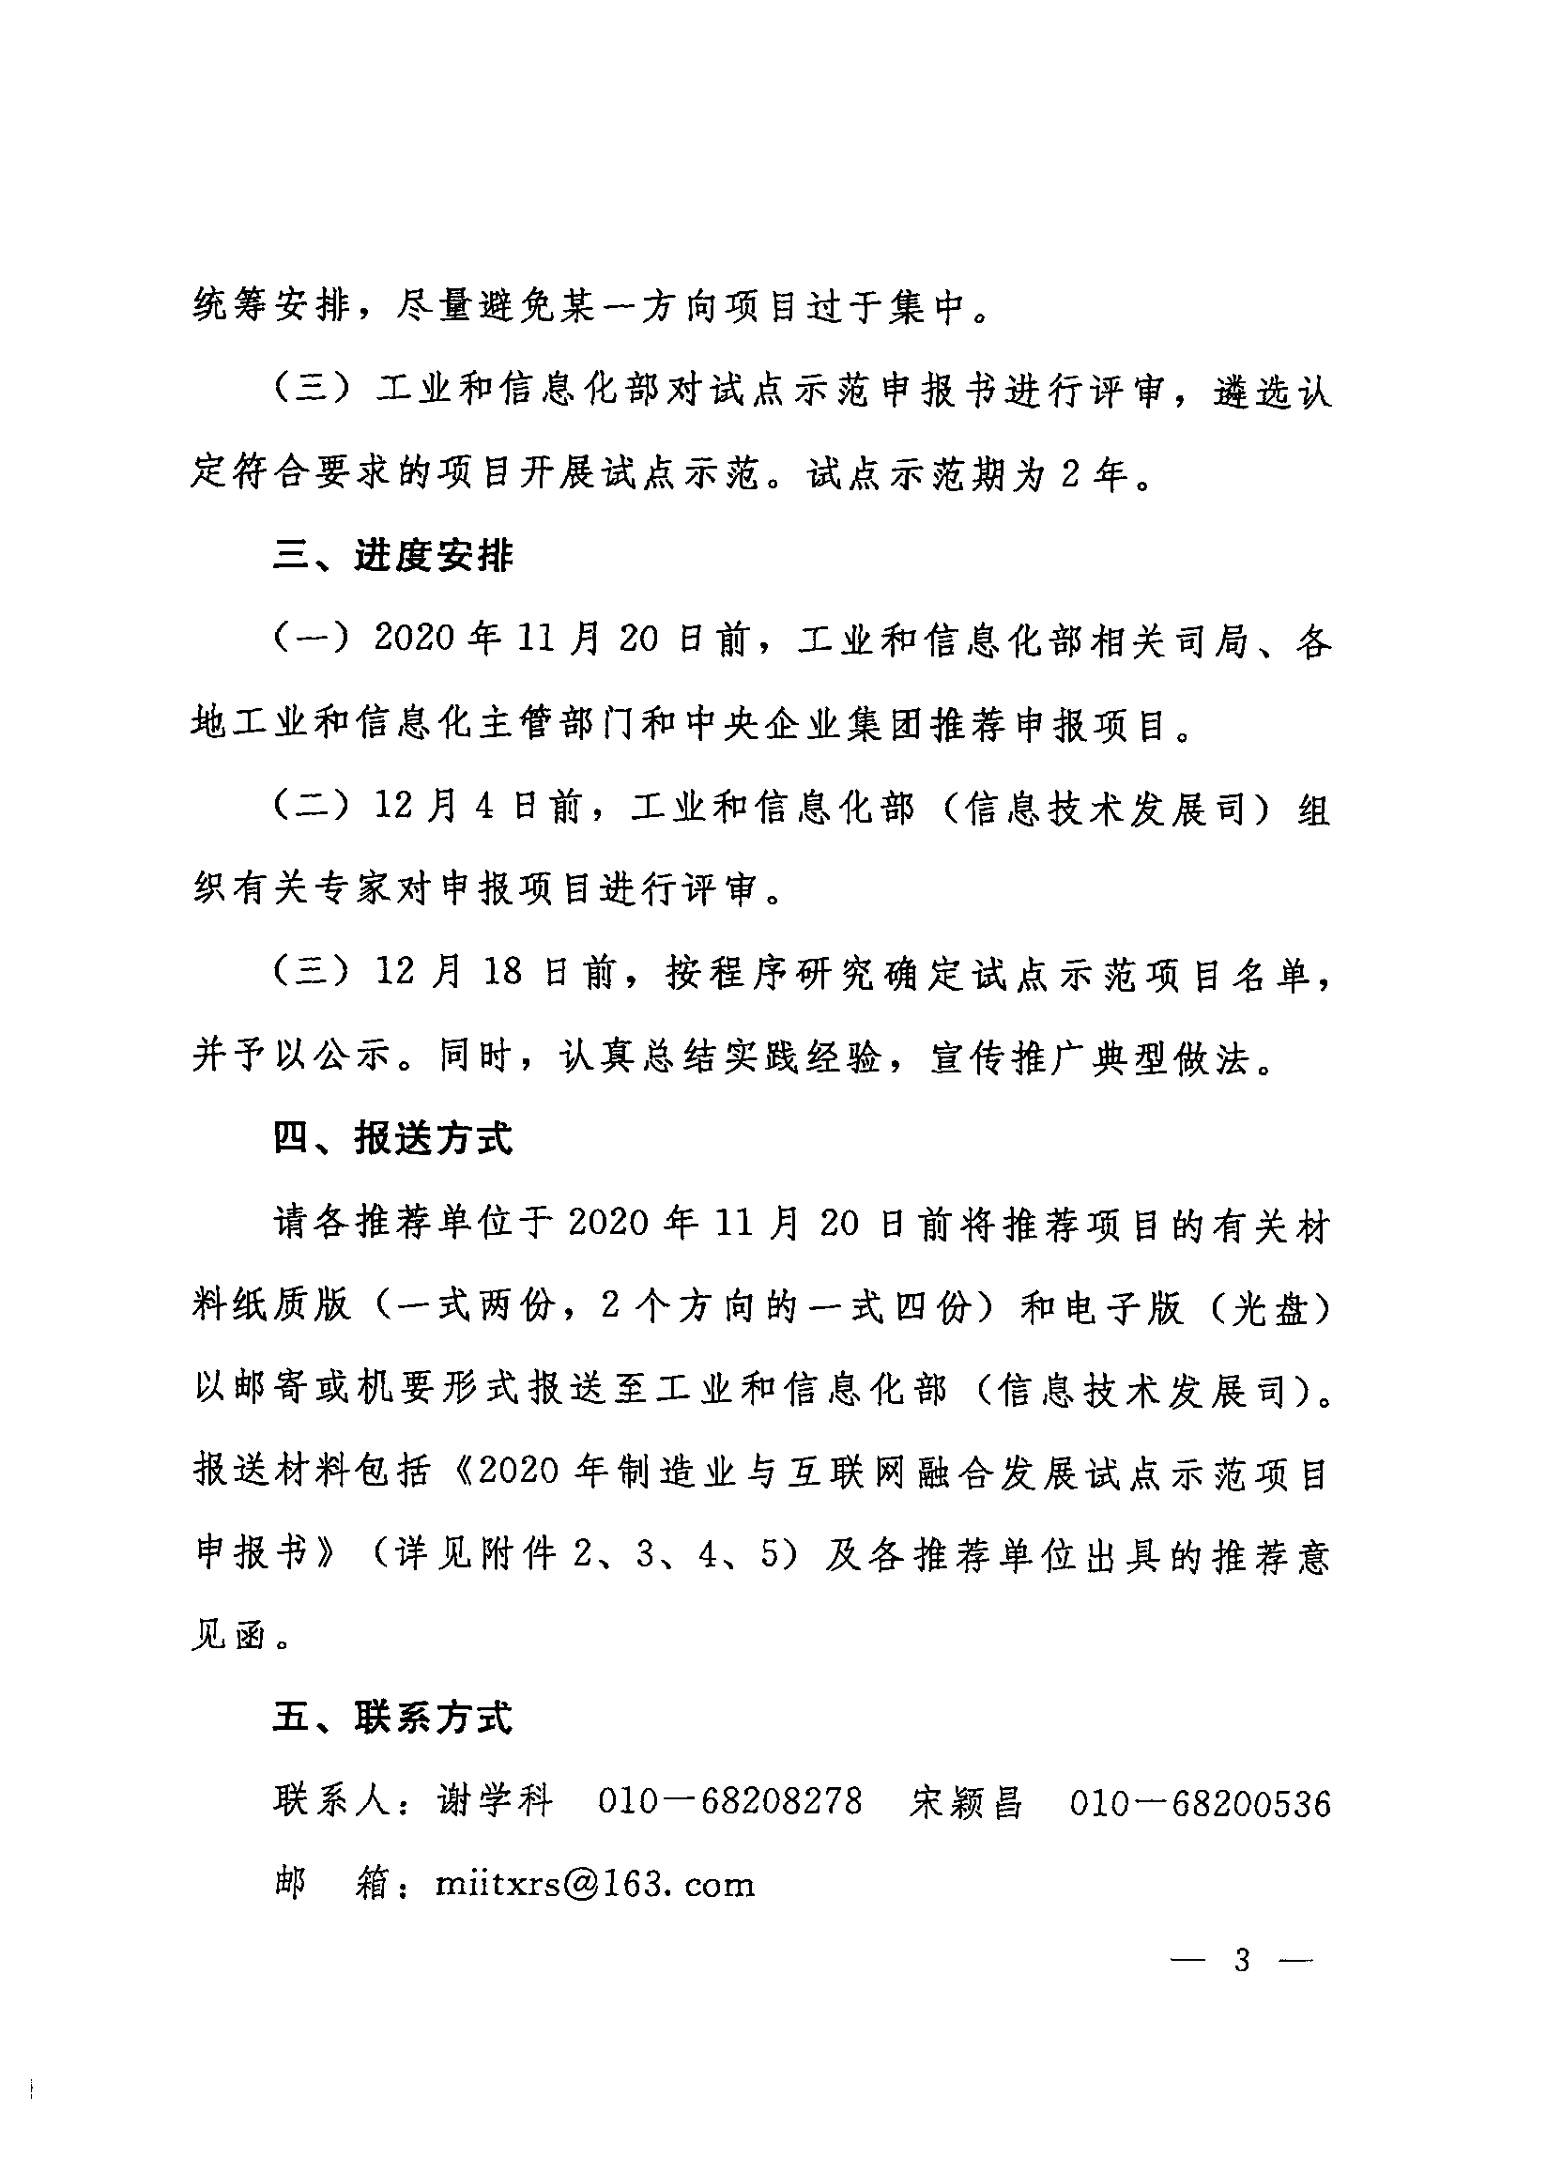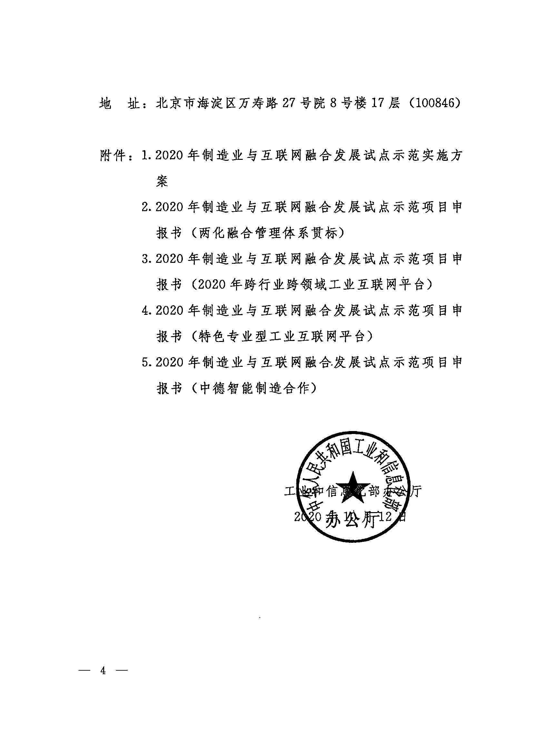
附件
附件1

2020年制造业与互联网融合发展试点
示范实施方案

为深入贯彻《国务院关于深化制造业与互联网融合发展的指导意见》，切实做好2020年制造业与互联网融合发展试点示范的组织实施工作，特制定本方案。

一、总体目标
制造业与互联网融合发展成效显著。遴选一批两化融合管理体系贯标示范企业，引导企业构建完善数字经济时代的新型能力体系，不断提升重点行业数字化、网络化、智能化水平。在2019年工作基础上，组织开展2020年跨行业跨领域工业互联网平台遴选工作，按照优胜劣汰、动态调整的原则，从资源管理、应用服务、基础支撑、可持续发展四个维度进行系统评价，择优遴选10-15家跨行业跨领域工业互联网平台，树立标杆示范，带动平台发展迈上新台阶。培育一批具有竞争力的特色专业型工业互联网平台，加快培育基于平台的行业系统解决方案，重点行业工业企业产品和设备上云取得显著突破。中德双方互学互鉴与合作共赢进一步深化，探索形成中德智能制造合作新模式。

二、试点示范内容

（一）两化融合管理体系贯标
鼓励两化融合管理体系达标企业总结提炼贯标成果，按照两化融合管理体系标准的导向、原则和要求，系统开展战略转型、管理变革、流程优化、技术创新和数据开发利用，构建完善数字经济时代的新型能力体系。
1.面向供应链管控与服务的新型能力建设。鼓励企业开展以供应链协同一体化、供应链业务连续性管理、集中采购、智慧物流、供应链金融为代表的供应链管控与服务，提升供应链韧性和稳定性，重点关注计划、采购、物流、生产、交付等供应链运营活动的数字化和集成互联，包括但不限于基于信息网络的供应商分级分类管理，基于工业互联网平台的供需精准对接与订单准时交付，基于物联网的智慧物流管理，基于大数据的供应链风险识别与应急响应，以及基于互联网金融平台的供应链融资租赁等。
2.面向产品全生命周期创新与服务的新型能力建设。鼓励企业开展以产品协同研制、可追溯、远程运维为代表的产品生命周期创新与服务，实现产品全生命周期的协同管控与价值挖掘，重点关注产品全生命周期研发、设计、制造以及服务等活动的数字化和集成互联，包括但不限于基于用户需求的个性化快速定制研发，产品研发、工艺设计、生产制造一体化，众包研发，产品追溯与服务，以及基于智能产品的在线远程诊断、预警与维护等。
3.面向现代化生产制造与运营管理的新型能力建设。鼓励企业开展以智能工厂、精益生产管理为代表的现代生产制造与运营管理，提升企业数字化生产水平，重点关注工业设备设施、制造过程、生产经营管理等活动的数字化和集成互联，包括但不限于关键生产设备的数字化改造与上云用云，生产过程数字化，数字化车间和智能工厂建设，经营管理与制造过程控制集成，数据驱动的精益生产和敏捷制造等。
4.面向数字孪生的数据管理能力建设。鼓励企业开展以数据资源集中治理、数据模型开发部署等代表的数据管理与应用，打造生产制造全过程、产品全生命周期的数字孪生体，重点关注企业基础数据管理机制建设以及数字孪生系统建设，包括但不限于业务数据自动采集、集中存储、标准化及分级分类管理，基于数据建模与仿真优化的创新研发设计、工艺优化、智能运维和智能决策等。

（二）2020年跨行业跨领域工业互联网平台
引导鼓励有实力、有条件的工业互联网平台企业在核心技术突破、应用赋能创新、产业生态营造和公共服务支撑等方面持续提升优化，树立工业互联网平台行业标杆，支撑多层次立体化平台体系构建，带动平台发展水平迈上新台阶。
5.跨行业跨领域工业互联网平台建设发展。持续引导平台在工业设备连接、机理模型沉淀、工业微服务禀赋、平台开发者积累、工业APP创新、工业数据汇集等资源管理能力建设提升，引导平台持续迭代创新，扩大接入规模；鼓励平台在特定行业、特定领域的解决方案走深向实，提高解决方案的整体数量、行业及领域覆盖度、场景复杂度、技术先进性、应用效益以及可推广性，强调平台为工业转型升级所带来的作用效果，引导平台在重点行业落地发展；兼顾培育平台作为“新基建”核心要素的基础支撑能力，鼓励平台在疫情防控、企业复工复产和“六稳六保”等方面积极发挥作用，强化平台基础支撑能力；着力提升平台战略保障机制、安全可靠水平、投资回报潜力等可持续发展能力，支撑平台产业长远稳定发展。

（三）特色专业型工业互联网平台
鼓励制造企业、信息技术企业、互联网企业，建设面向原材料、装备制造、消费品、绿色制造、安全生产等重点行业的工业互联网平台，开发和推广基于工业互联网平台的解决方案，切实提升制造业数字化、网络化、智能化水平。
6.面向行业的特色工业互联网平台建设。围绕工业互联网平台在垂直行业的深化应用，聚焦“平台+原材料”“平台+装备”“平台+消费品”“平台+电子信息”“平台+安全生产”“平台+节能减排”等领域，鼓励制造企业、信息技术企业、互联网企业等建设行业特色工业互联网平台，基于平台打造设计制造协同、生产管理优化、设备健康管理、产品增值服务、制造能力交易等解决方案，提升工业互联网平台行业应用能力。
7.面向区域的特色工业互联网平台建设。聚焦制造资源集聚程度高、产业转型需求迫切的区域，鼓励建设区域一体化工业互联网公共服务平台，制定工业互联网平台服务规范，开展基于数据的跨区域、分布式生产、运营，加快平台资源及区域服务能力整合优化，提升全产业链资源要素配置效率和产品创新力，推动平台在“块状经济”产业集聚区落地，促进区域内中小企业“规模化”数字化转型。
8.面向特定领域的专业型工业互联网平台建设。面向“平台+5G”“平台+大数据”“平台+人工智能”“平台+区块链”“平台+云仿真”“平台+供应链”“平台+AR/VR”“平台+数字孪生”等领域，鼓励企业整合高校、科研院所等各方资源建设技术专业型工业互联网平台，基于平台构建工业机理模型库、工业微服务资源池、工业知识图谱等基础资源库，配套研发可视化工业APP开发环境、大数据分析专业工具、数据贯通与管理平台、工业模型管理引擎等开发软件，推动降低高技术门槛和试错风险，促进专业应用的规模化复用。

（四）中德智能制造合作
9.产业合作。支持两国企业、行业协会和科研院所围绕增材制造、机器人、新能源汽车、装备制造等行业开展合作，提升智能制造解决方案能力，支持两国企业共同开拓第三方市场，实现互利多赢。
10.标准化合作。支持两国企业和机构围绕工业互联网、工业软件、车联网、云计算等领域，开展标准研制、测试床搭建、标准互认、技术路线图制定等合作，推动智能制造标准体系互联互通，联合申请国际标准。
11.人才培养合作。支持两国高校、职业技校、科研机构、行业协会和企业围绕高级人才培养、职业技工培训、人才培训中心联合建设、校企合作平台搭建等方面开展合作，提升中高级技术人员、企业管理人员、职业技工的智能制造技术和管理能力。
12.示范园区合作。优先在国家新型工业化产业示范基地中选取入驻德企较多、德资比重较高、基础硬件设施较好、公共服务较完善、合作前景广阔的产业园区作为示范园区，培育完整的智能制造产业生态，发挥示范园区带动作用和地区辐射作用。

三、申报条件和程序
（一）项目申报主体须为在中国境内注册，具有独立法人资格的机构，包括制造企业、信息技术企业、互联网企业、电信运营商、科研院所或其联合体。申报主体应具有较好的经济实力、技术研发和融合创新能力。其中，制造企业数字化、网络化、智能化水平较高，具有较好的互联网应用、系统集成应用条件；信息技术企业、互联网企业和科研院所具有规模化应用的产品方案和为制造企业提供系统解决方案的经验（申报书详见附件2、3、4、5）。
（二）试点示范项目由工业和信息化部相关司局、地方工业和信息化主管部门、中央企业集团推荐。2020年的试点示范内容包括4类12项，每个申报主体（含中央企业集团）只能申报一个项目，每个申报项目所涉及的试点示范方向不超过2类。部机关相关司局推荐的试点示范项目数量一般不超过5项。各省、自治区和直辖市工业和信息化主管部门推荐的试点示范项目数量一般不超过10项。各中央企业集团推荐的试点示范项目数量不超过3项。相关方向已获得试点示范的项目不得重复申报，中德智能制造合作方向不接收仅购买产品但未进行技术转化吸收的项目。
（三）工业和信息化部对试点示范申报书进行评审，遴选认定符合要求的项目开展试点示范，试点示范期为2年。

四、工作组织保障

（一）加强领导，精心组织
各推荐单位要充分重视制造业与互联网融合发展试点示范遴选工作，结合本领域或本地区实际情况，制定切实可行的遴选方案，精心筛选和组织具有良好基础和特色的企业申报试点。

（二）严格标准，务求实效
要坚持公平、公正、公开原则，实事求实，真正把在推进制造业与互联网融合发展上有特色、有示范意义的企业推荐上来。

（三）部门联动，统筹推进
各推荐单位要加强与有关联盟协会的沟通、配合，协调一致，形成合力，共同选出典型，联合开展制造业与互联网融合发展试点示范工作。
附件2

2020年制造业与互联网融合发展
试点示范项目申报书
(两化融合管理体系贯标)

项 目 名 称
申 报 单 位（ 盖 章）
推 荐 单 位（ 盖 章 ）
申 报 日 期

工业和信息化部编制
一、企业贯标基本信息
（一）企业基本信息
企业名称
组织机构  代码 |  |  |  | 成立时间
单位地址
联系人 | 姓名 |  | 电话
联系人 | 职务 |  | 手机
联系人 | 传真 |  | E-mail
企业简介 | （发展历程、主营业务、规模、行业地位、市场销售等方面基本情况，不超过400字）
企业两化  融合管理  体系评定  证书编号 | （可登录评定管理平台查询gltxpd.cspiii.com）
（二）企业贯标基本信息
申报示范的新型能力建设领域 | □1.面向产品全生命周期创新与服务的新型能力建设  □2.面向供应链管控与服务的新型能力建设  □3.面向现代化生产制造与运营管理的新型能力建设  □4.面向数字孪生的数据管理能力建设
新型能力  名称 | 围绕所申报的新型能力建设领域，填写企业当前阶段重点打造并形成的信息化环境下数字化转型能力的名称：
新型能力建设的地址
起止日期
企业新型能力建设简述 | （对拟推荐示范企业的信息化环境下数字化转型能力建设的创新性和示范性进行简要描述，不超过400字）
真实性承诺 | 我单位申报的所有材料，均真实、完整，如有不实，愿承担相应的责任。  法定代表人签章：  公章：  年 月 日
二、企业贯标基本情况
（一）企业两化融合、两化融合管理的总体现状和水平
（二）企业推进两化深度融合的需求分析（企业可持续发展面临的内外部环境、企业发展战略转型的迫切要求、获取可持续竞争优势的差距分析、打造新型能力的迫切需求）
（三）企业两化融合管理体系贯标的创新性（在推动企业战略转型、管理变革、流程优化、技术升级和数据开发利用方面发挥作用的机制创新与模式创新）
（四）企业两化融合管理体系贯标的可推广性（贯标经验与做法的示范意义及推广价值、推广可行性、推广范围，以及企业在贯标评定结果采信方面取得的重要突破和进展）
三、企业新型能力建设的做法与成效
（一）企业信息化环境下数字化转型能力识别和打造的方法和路径（企业当前阶段急需打造和形成的重点新型能力，对应的量化指标和提升目标，以及企业识别和打造新型能力的主要过程、做法和经验）
（二）服务商提供的服务（在新型能力识别与打造的不同阶段，战略、管理、流程、IT、技术、设备等各类服务提供商所提供的产品、解决方案与服务）
（三）企业打造新型能力的主要成效（新型能力量化指标的提升情况、企业发展问题的解决情况）
四、企业新型能力建设的下一步计划
企业按照两化融合管理体系标准要求，进行信息化环境下新型能力建设的下一步计划（企业在信息化和互联网时代需构建的新型能力体系、下一步拟重点建设的新型能力及量化指标、新型能力建设与提升的主要内容与实施计划）
五、相关附件
企业专利、获奖证书及其他证明材料（复印件）
（填报格式说明：请用A4幅面编辑，正文字体为3号仿宋体，单倍行距。一级标题3号黑体，二级标题3号楷体）

附件3

2020年制造业与互联网融合发展
试点示范项目申报书
(2020年跨行业跨领域工业互联网平台)

项 目 名 称
申 报 单 位（ 盖 章 ）
推 荐 单 位（ 盖 章 ）
申 报 日 期

工业和信息化部编制
- 申报企业基本信息
企业基本信息
企业名称
组织机构代码 |  |  |  |  | 成立时间
单位地址
联系人 |  | 姓名 |  | 电话
 |  | 职务 |  | 手机
 |  | 传真 |  | E-mail
总资产（万元） |  |  |  | 负债率
信用等级 |  |  |  | 上年销售（万元）
上年税金（万元） |  |  |  | 上年利润（万元）
企  业  简  介 | （限1000字）  （一）申报单位情况介绍  发展历程、主营业务、市场销售等方面基本情况。  （二）申报单位核心竞争力介绍  突出工业互联网平台技术、产品、解决方案等相关能力，包括优势技术、人才队伍、研发能力、实施能力、服务保障、应用效果等。
真实性承诺 | 我单位申报的所有材料，均真实、完整，如有不实，愿承担相应的责任。  法定代表人签章：  公章：  年 月 日
推荐单位 | 同意推荐该单位申报2020年跨行业跨领域工业互联网平台。  推荐单位公章：  年 月 日
- 工业互联网平台申报材料
（1）工业互联网平台基本信息
平台名称
建设主体
建设时间
投资金额
建设方式 | □自建
建设方式 | □合作共建  请注明合作企业名称__________________________
IaaS基础设施 | □自建
IaaS基础设施 | □租用  请注明服务商名称__________________________
（2）工业互联网平台能力介绍
- 平台资源管理能力
1.1 工业设备连接能力
□可连接的工业设备/产品/产线种类及数量：
运行设备______台/套；加工设备______台/套；
行走设备______台/套；其他设备______台/套
□工业协议兼容适配数量： ______种
□其他：___________
补充说明和分类详细介绍（具体接入及管理的工业设备类型及数量，可兼容的工业协议种类等）：

1.2 工业模型沉淀数量：
□工业模型数量：
研发仿真模型___________个；业务流程模型___________个；
行业机理模型___________个；数据算法模型___________个
补充说明和分类详细介绍（具体禀赋的工业机理模型）：

1.3 平台微服务数量与开发者数量
□微服务组件数量： ___________个
（微服务：将工业应用分解为小的服务模块进行独立开发，一个微服务解决一个业务问题）
补充说明和分类详细介绍（具体的微服务组件类型）：

1.4 平台开发者数量
□第三方开发者注册总数：______个
□第三方活跃开发者数： ______个
（活跃开发者为每天至少登陆1次平台的开发者）
补充说明和分类详细介绍（每类开发者具体调用了什么工具包、算法模型和微服务）：

1.5 工业软件禀赋数量
□工业软件总量：___________个
其中，云化软件数量：___________个
新型工业APP数量：___________个
其中，杀手锏APP数量：_____________个
杀手锏APP订阅次数:__________次
杀手锏APP总收入:____________元
（工业APP指基于工业互联网平台，承载工业知识和经验，满足特定需求的工业应用软件）
□工业APP种类：
安全生产___________个;节能减排___________个;
质量管控___________个;供应链管理__________个;
研发设计___________个;生产制造____________个；
运营管理___________个;仓储物流____________个；
运维服务___________个；
补充说明和分类详细介绍（具体的工业APP类型）：

1.6服务企业数量
□注册企业用户数：______个，其中工业企业数：______个
□服务企业数：______个，其中制造企业数：______个，生产性服务企业数：______个
□付费企业数：______个，其中工业企业数：______个，生产性服务企业数：______个
□服务企业数中的中小企业服务数量： ______个
补充说明和分类详细介绍（具体服务的工业企业类型，平台提供了什么产品或服务）

- 平台应用服务能力
2.1提供解决方案能力
□提供的解决方案数量：_________个
□覆盖的行业数量：___________个
（行业分类包括煤炭/黑色金属矿开采/石油天然气开采、黑色金属、有色金属、石化化工、建材、医药、纺织、家电、食品、烟草、轻工、机械、汽车、航空/航天、船舶、轨道交通、电子、电力、热力和燃气、建筑业、农业、服务业）
□覆盖的领域数量：___________个（领域数量是指安全生产、节能减排、质量管控、供应链管理、研发设计、生产制造、运营管理、仓储物流、运维服务九大重点领域）
□解决方案累计工业设备连接数量：___________个
□解决方案累计工业模型沉淀数量：___________个
□解决方案累计工业APP孵化数量：___________个
□解决方案累计覆盖用户数量：___________个
□运用5G、大数据、人工智能、区块链、工业AR/VR技术：□是 □否
□解决方案累计对企业新增效益：___________元
□解决方案累计对企业降低成本：___________元

补充说明和分类详细介绍（具体的解决方案模型）：

- 平台基础支撑能力
案例具体说明和详细介绍（重大事件主要指疫情防控、支撑复产复工以及“六稳六保”案例）

- 平台的可持续发展能力
4.1战略保障机制
□平台是否被纳入企业战略规划中：□是 □否
□平台是否为独立公司运营：□是 □否
□是否主导举办过平台、工业APP、工业大数据创新竞赛：□是 □否
补充说明材料（平台组织管理结构、是否为独立公司运营等相关材料；主导支持创新竞赛活动证明材料）

4.2安全可靠水平
□具有设备和数据接入安全防护手段：□是 □否
□具有数据安全防护：□是 □否
□具有代码安全防护：□是 □否
□具有应用安全防护：□是 □否
□具有访问安全防护：□是 □否
□平台核心软硬件技术获得的专利数量：___________个
□平台核心软硬件技术获得的软著数量：___________个
□平台是否融合使用国家标识解析系统：□是 □否

4.3投资回报潜力
□企业研发投入：
近三年平台相关的累计研发投入：___________元
2017、2018、2019年平台相关的研发投入：___________元
□主营业务收入：
近三年平台相关的累计业务收入：___________元
2017、2018、2019年平台相关的业务收入：___________元
□主营业务成本：
近三年平台相关的累计业务成本：___________元
2017、2018、2019年平台相关的运营成本：___________元
□投资回报率：___________%
□企业已上市或已获得VC/PE投资：□是 □否
补充说明和分类详细介绍（具体的平台安全以及投资回报情况）

（3）工业互联网平台应用案例和效果
选择工业互联网平台应用的几个特定工业场景，如设备管理优化、研发设计优化、运营管理优化、生产执行优化、产品全生命周期管理优化、供应链协同优化等，介绍不少于3个平台解决方案功能及其在具体用户企业中的应用案例：

（4）工业互联网平台区域落地情况
描述工业互联网平台在地方落地情况，包括地方政府合作、区域企业整体上平台等情况：

（5）工业互联网平台技术架构
工业互联网平台的技术架构及方案介绍（包含但不限于平台业务框架、功能架构、技术架构、实施架构等）（限2500字）

（6）工业互联网平台下一步发展计划
工业互联网平台下一步研发和运营计划（包含但不限于技术创新、产品升级、产业合作、商业模式拓展等）（限1000字）

（7）其他说明材料
材料清单（作为附件放后）：
附件1：工业设备清单
附件2：工业APP清单
附件3：工业模型及微服务清单
附件4: 平台解决方案清单
附件5: 平台服务企业清单
附件6: 财务报表等其他相关材料
…

（注：附件包括但不限于客户服务合同、能够体现工业互联网平台运营情况的财务报告、产品专利和知识产权证书、申报通知发布日期前系统和软件运行日志等证明材料，以及企业运营资质等相关支撑材料）
说明：1.请用A4幅面编辑，双面打印并胶装。
2.正文字体为3号仿宋体，单倍行距；一级标题3号黑体；二级标题3号楷体。
3.表格中带※标记的项目请根据实际情况填写并提供截图、汇总表、复印件等相关证明材料，如果没有可填“无”。
4.申报书中需根据实际情况添加目录（粒度应至少达到三级，并包括证明材料细分目录等内容）。
5.申报主体相关资质如为联合体单位时应使用牵头单位资质。

附件4

2020年制造业与互联网融合发展
试点示范项目申报书
(特色专业型工业互联网平台)

项 目 名 称
申 报 单 位（ 盖 章 ）
推 荐 单 位（ 盖 章 ）
申 报 日 期

工业和信息化部编制
一、企业和项目基本信息
（一）单位基本信息
单位名称 |  |  |  |  | 注册资金
组织机构代码 |  |  |  |  | 成立时间
企业净利润 |  | 2018年： 万元 |  |  | 企业研发年投入额※ |  |  | 万元
 |  | 2019年： 万元 |  |  |  |  |  | 万元
单位地址
联系人 |  | 姓名 |  |  | 电话
 |  | 职务 |  |  | 手机
 |  | 传真 |  |  | E-mail
单位简介 |  | （发展历程、主营业务、市场销售等方面基本情况，不超过200字）
（二）项目基本信息
试点示范  领域 |  | □1 .行业特色工业互联网平台建设  □2. 区域特色工业互联网平台建设  □3. 专业型工业互联网平台建设
项目名称
起止日期
企业2019年主营业务收入※ |  | 万元 |  | 项目2019年业务收入※ |  |  | 万元
项目人员总数※ |  |  |  | 项目人员高级职称数※
项目负责人姓名 |  |  |  | 项目负责人学历/职称 |  |  | /
是否具备高新企业资质、国家级重点实验室、工程实验室或省部级高新技术企业资质、省部级重点实验室、工程实验室等相关资质※
拥有行业创新相关核心技术专利或软件著作权（项）※
参与融合发展领域省部级及以上项目建设或相关标准制定（项）※
项目  简述 |  | （对拟推荐示范项目的创新性和示范性进行简要描述，不超过400字）
真实性  承诺 | 我单位申报的所有材料，均真实、完整，如有不实，愿承担相应的责任。  法定代表人签章：  公章：  年 月 日
二、项目基本情况
（一）项目概述
（二）项目实施的创新性（技术创新、模式创新及相关知识产权）
（三）项目实施的有效性（明确的发展目标、清晰的运营思路、稳定充足的资金来源、较大的应用规模、良好的运营和效益情况）
（四）项目实施的可推广性（项目人员情况、项目示范意义及推广价值、推广可行性、推广范围等）
三、项目实施现状
（一）项目实施主体
（二）项目方案及实施情况（申报多个示范项目领域，需分领域在申报书中分别描述）
四、下一步实施计划
主要包括下一步项目建设的主要内容和实施计划、项目实施预期目标、项目效益分析、项目风险分析、项目成长性分析等。
五、相关附件
企业相关资质、软著专利、省部级以上项目或标准制定经验以及其他有关证明材料（复印件）

说明：1.请用A4幅面编辑，双面打印并胶装。
2.正文字体为3号仿宋体，单倍行距；一级标题3号黑体；二级标题3号楷体。
3.表格中带※标记的项目请根据实际情况填写并提供截图、汇总表、复印件等相关证明材料，如果没有可填“无”。
4.申报书中需根据实际情况添加目录（粒度应至少达到三级，并包括证明材料细分目录等内容）。
5.申报主体相关资质如为联合体单位时应使用牵头单位资质。

附件5

2020年制造业与互联网融合发展
试点示范项目申报书
(中德智能制造合作)

项 目 名 称
申 报 单 位（ 盖 章）
推 荐 单 位（ 盖 章 ）
申 报 日 期

工业和信息化部编制
一、企业和项目基本信息
（一）中方企业基本信息
企业名称
组织机构代码/三证合一码 |  |  |  |  |  |  | 成立时间
单位地址
联系人 |  | 姓名 |  |  |  | 电话
 |  | 职务 |  |  |  | 手机
 |  | 传真 |  |  |  | E-mail
企  业  简  介 |  | （发展历程、主营业务、市场销售等方面基本情况，不超过300字）
（二）德方在华企业基本信息
企业名称 |  | 中文
 |  | 英文
组织机构代码/三证合一码 |  |  |  |  |  |  |  | 成立时间
单位地址
联系人 |  | 姓名 |  |  |  | 电话
 |  | 职务 |  |  |  | 手机
 |  | 传真 |  |  |  | E-mail
企  业  简  介 | （发展历程、主营业务、市场销售等方面基本情况，不超过300字）
（三）合作项目基本信息
项目名称
项目申报单位
中方合作单位
德方合作单位
项目合作领域 |  | □产业合作□标准化合作□示范园区 □人才培养合作
项目负责人 |  | 姓名 |  |  |  |  | 职务
 |  | 单位 |  |  |  |  | 手机
 |  | 电子邮箱 |  |  |  |  | 座机
项目地址
项目起止日期 |  |  |  |  |  |  | 项目投资（万元）
合  作  项  目  简  述 |  | （对拟推荐试点示范项目的创新性和示范性进行简要描述，不超过400字）
真实性  承诺 |  | 我单位申报的所有材料，均真实、完整，如有不实，愿承担相应的责任。  法定代表人签章：  公章：  年 月 日
二、项目基本情况
（一）项目概述
（二）项目实施的先进性（与项目实施前的效果比较，与国内外先进水平的比较，目标产品市场前景分析）
（三）项目实施的可推广性（示范意义及推广价值、推广可行性、推广范围）
三、项目合作基础
（一）项目合作进展
（二）项目合作经验（中德合作的历史、现状、成果及相关合作经验）
（三）拥有智能制造领域专利相关情况
四、下一步实施计划
（一）下一步项目建设的主要内容和实施计划
（二）项目实施预期目标
（三）项目成长性分析
五、相关附件
企业专利、获奖证书及其他证明材料（复印件）
（填报格式说明：请用A4幅面编辑，正文字体为3号仿宋体，单倍行距。一级标题3号黑体，二级标题3号楷体）

